面向复合退化语音的显式退化诊断与条件化频带残差修复方法

摘要
真实通信、远程会议、移动终端采集及低码率传输中的语音信号，往往同时受到加性噪声、带宽受限、重采样、低通损伤和低位深量化等多种因素影响。不同退化机制在时频域中的表现及修复需求并不相同：噪声主要掩蔽有效语音结构，带宽限制导致高频信息缺失，量化则可能引入全频纹理失真和非线性伪影。现有端到端增强模型通常使用统一映射完成恢复，虽然能够获得较好的总体性能，但难以解释当前输入的主导退化来源，也难以针对不同退化状态自适应分配修复区域与修复强度。
针对上述问题，本文提出一种面向复合退化语音的显式退化诊断与条件化频带残差修复网络，简称 EDCR-Net。该方法将语音恢复过程分解为基础增强、退化诊断和条件残差细化三个阶段。首先，基础增强模块对输入复数频谱进行初步恢复，并输出可表征退化状态的深层瓶颈特征；其次，通过统计池化和轻量多任务估计器，联合预测噪声存在性、信噪比、有效带宽及量化位深；最后，将上述预测结果构造成连续概率条件，控制低、中、高频带的残差生成和门控注入，从而对基础增强结果中的残余误差实施有针对性的补偿。训练过程中固定基础增强模块，仅优化退化诊断器与条件残差模块，以降低训练成本并保证新增性能收益具有清晰的归因边界。
系统级初步结果显示，EDCR-V1相对基础增强器将LSD和HF-LSD分别降低14.21%和17.58%，EDCR-V2-Initial亦获得频谱误差改善，但整体尚未超过V1；条件扰动结果未显示Predicted或Oracle相对Zero和Shuffled的明确优势，说明当前条件修复机制仍需进一步优化。上述结果支持显式退化诊断与轻量残差细化的可行性，同时限定了现阶段关于频带门控和条件有效性的结论边界。
关键词：语音增强；复合退化；退化诊断；条件残差；频带修复；参数高效学习

1 引言

1.1 研究背景与意义
语音增强旨在从受到噪声、混响或传输失真影响的观测信号中恢复尽可能清晰、自然且可懂的语音，是远程会议、移动通信、自动语音识别、助听设备和人机交互系统的重要前端。早期方法主要依据加性噪声假设进行谱减、维纳滤波或统计估计，深度学习方法则逐步发展出幅度谱映射、复数比率掩膜、复数谱建模及时域端到端重建等路线[1-5]。近年来，研究重点进一步转向感知质量、相位恢复、实时部署和复杂声学环境下的稳健性[6-10]。
真实通信链路中的语音退化通常不是单一噪声问题。移动终端采集、VoIP传输、低码率编码和边缘设备处理可能同时引入带宽裁剪、往返重采样、量化误差、削波、混响与环境噪声。ICASSP 2024 Speech Signal Improvement Challenge以及真实数据驱动的噪声抑制研究均表明，面向通信链路的语音改善需要同时考虑多种失真与真实分布偏移[12-13]。2025年的系统研究和综述也指出，模型在单一数据配方上获得的提升并不必然迁移到混响、复合噪声或真实应用环境，评价体系需要同时覆盖质量、可懂度、稳健性和计算成本[21-22]。
复合退化具有明显的异质性：加性噪声主要掩蔽有效语音结构，带宽限制造成中高频信息缺失，低位深量化则引入离散化纹理和非线性伪影。统一网络虽然能够学习平均意义上的恢复映射，但未必能回答“当前样本主要受到何种退化”“应重点修复哪个频带”和“应采用多大修复强度”。因此，研究一种能够显式诊断退化状态、以低成本调用针对性修复策略并保护基础增强能力的方法，既具有理论上的可解释性价值，也具有模型维护和工程部署意义。

1.2 现有方法的不足
第一，现有模型通常把退化状态隐式编码在高维特征中。复数谱网络、全频—子带融合网络和生成式增强模型能够获得较强的总体性能，但其输出一般不直接给出噪声存在性、信噪比、有效带宽或量化位深等可命名变量[5-10]。在缺少独立诊断任务的情况下，模型是否真正区分了不同退化类型，以及性能提升是否来自正确的退化判断，往往难以验证。
第二，统一恢复策略缺少样本级和频带级针对性。FullSubNet等工作证明了局部子带建模的重要性[6]，近期跨频带建模研究也说明窄带与跨带信息交互有助于复杂谱结构恢复[25]。然而，频带处理多数仍由隐式注意力或固定网络结构决定，未必能够依据当前样本的噪声强度、带宽缺失程度和量化状态动态调整。若对所有输入使用相同后处理，严重退化样本可能补偿不足，而近干净语音则可能出现过度修复。
第三，重新训练大型增强器的成本较高，且新增性能难以归因。多阶段恢复、Taylor展开残差建模以及国内两阶段训练研究表明，把粗恢复与细化优化分开能够降低任务难度[9,15]。但若所有模块始终联合更新，基础增强能力、退化识别能力和后续细化能力仍然相互耦合。当前仍需要一种职责清晰的增量式框架：保留稳定基础增强器，只训练轻量退化诊断与条件残差模块，并通过零条件、打乱条件、预测条件和真实条件对比验证显式状态是否真正参与决策。

1.3 本文研究内容与贡献
针对上述问题，本文提出面向复合退化语音的显式退化诊断与条件化频带残差修复网络EDCR-Net。该方法不被表述为对某一既有网络内部结构的简单修改，而是把语音恢复组织为“通用基础增强—显式退化诊断—条件化频带细化”三个职责相对独立的阶段。基础增强器提供初步恢复结果与深层表征，诊断器把隐式特征转换为噪声、SNR、带宽和位深四类结构化状态，残差模块再依据连续条件概率对不同频带实施受控补偿。
本文的主要工作概括如下：①构建覆盖带宽限制、往返重采样、低通、量化和加性噪声的复合退化与结构化标签体系；②提出基于深层瓶颈统计的轻量多任务退化诊断方法，将四类退化属性转化为可独立评价的显式变量；③提出预测条件驱动的全局与分频带残差修复机制，使修复范围和注入强度随样本状态变化；④采用冻结基础增强器、分阶段训练和分片缓存策略，降低训练成本并建立清晰的性能归因边界；⑤构建覆盖诊断准确性、系统增强、退化强度、条件有效性、典型频谱和复杂度的实验体系，与第一工作量形成相近的证据密度。

2 国内外研究现状

2.1 深度语音增强与复数谱建模
深度语音增强经历了从幅度谱估计到相位感知和时域端到端建模的发展。复数比率掩膜为同时估计实部与虚部提供了统一表示[3]，DCCRN将复数卷积与循环网络结合以改善相位恢复[5]，Conv-TasNet则证明了直接在时域学习分析—合成变换的可行性[4]。在此基础上，MetricGAN+通过可感知指标代理优化主观质量[7]，CMGAN利用Conformer和度量对抗学习兼顾局部谱结构与长程依赖[8]，TaylorSENet把增强解释为粗估计与高阶复数残差叠加，为后续残差细化提供了方法启发[9]。
近两年研究更关注真实数据、生成式不确定性与低复杂度部署。ICASSP 2024相关工作强调真实训练数据对抑制模拟—真实域差异的重要性[13]；Lay和Gerkmann从输出方差角度分析扩散式增强的稳定性[23]；GTCRN则以超低参数和计算量展示了轻量复数谱增强的工程潜力[14]。2025年的系统研究表明，网络在混响与混响—噪声联合环境中的表现仍受数据分布、目标定义和评价指标影响[21]。这些进展提升了基础增强能力，但多数方法仍以直接学习统一映射为主。

2.2 通用语音恢复与复合退化建模
随着应用场景从单一降噪扩展到通信语音改善，研究对象开始同时覆盖噪声、混响、带宽限制、削波和编码伪影。DNS Challenge推动了真实噪声抑制评测[11]，ICASSP 2024 SSI Challenge进一步把语音通信链路中的多类失真纳入统一评价[12]。相关研究说明，复合退化包含“信息被污染”和“信息已缺失”两种性质不同的问题，仅依赖传统加性噪声模型难以完整描述。
通用恢复模型通常通过大规模混合数据学习共享表示，优势是覆盖多种条件，局限是每条样本的具体退化来源仍然隐含在网络内部。近期综述指出，语音增强系统的实际有效性需要结合数据来源、听觉质量、识别性能和部署约束综合判断[22]；针对听障人群的研究也表明，噪声抑制对可懂度、听觉努力和主观质量的影响并不完全一致[27]。因此，复合退化研究不仅需要报告最终质量指标，还需要建立能够解释输入状态与修复行为之间关系的中间证据。

2.3 条件感知与状态辅助增强
条件感知方法通过噪声类型、SNR、环境类别、说话人信息或可靠性分数调制特征变换、注意力和门控，使网络能够根据输入状态改变恢复策略。其关键不在于增加一个条件向量，而在于条件必须具有可解释来源，并在推理阶段可获得。本文选择噪声存在性、连续SNR、有效带宽和量化位深作为显式状态，是因为它们分别对应噪声抑制强度、高频信息缺失和量化纹理修复等不同决策。
近两年的相邻研究为条件化决策提供了进一步证据。基于SNR估计的动态权重调制能够根据声学可靠性改变音视频信息贡献[26]，认知式上下文建模与人机评价指标也被用于复杂语音增强[24,30]。虽然这些工作依赖视觉或交互信息，不能直接替代纯音频复合退化诊断，但它们共同说明：显式可靠性或状态变量只有通过条件扰动、权重分布和性能变化进行验证，才能证明其确实参与了增强决策。

2.4 多阶段恢复与残差细化
多阶段方法通常先获得稳定的粗增强结果，再进行去伪影、结构补偿或感知细化。TaylorSENet的粗滤波与高阶残差展开表明，残差可以被建模为基础输出与目标频谱之间的可解释差值[9]；国内两阶段远场语音增强研究则利用客观音质指标引导后续优化，为分阶段训练提供了本土研究依据[15]。相较于重新构建完整输出，受限残差更适合承担小幅修补任务，也便于通过残差能量比判断模型是否发生过度重建。
现有多阶段方法仍多采用统一后处理，或者在多个阶段之间进行端到端联合训练。本文进一步把“先诊断、后修复”纳入多阶段框架：基础增强器参数保持固定，诊断器独立学习可命名状态，残差模块只依据预测条件修复剩余误差。这种设计使基础增强能力、退化判断能力和残差贡献能够在实验中分别评价。

2.5 子带建模与高频恢复
语音不同频带承担不同声学功能。低频包含基音和主要能量，中频与共振峰及可懂度密切相关，高频则包含摩擦音、爆破音与清晰度细节。FullSubNet通过全频信息和局部子带信息融合提高单通道增强能力[6]；近期AV-CrossNet进一步利用窄带与跨频带建模增强复杂谱映射[25]。这些结果说明，局部频率结构和跨带上下文均是恢复的重要信息来源。
但频带补偿不能仅由频率位置决定。带宽受限样本需要加强高频恢复，强噪声样本则需要避免把残余噪声同步放大，量化失真可能要求中高频纹理与全频幅度共同修正。本文据此把频谱划分为低、中、高三个区域，并由显式退化条件生成各频带门控，使“修复哪个频带、修复多少”成为可观察、可扰动和可验证的模型决策。

2.6 研究评述与本文定位
综上，现有研究已经分别验证了复数谱建模、全频—子带融合、生成式增强、多阶段恢复、残差细化、轻量部署和条件调制的有效性[5-15,21-26]。不过，这些技术要素通常分散在不同方法中。面向带宽、量化和噪声共同作用的通信复合退化场景，仍缺少一种同时完成多因素显式诊断、预测条件驱动频带修复、冻结式增量训练和条件有效性验证的轻量框架。
因此，本文的贡献不在于宣称首次提出残差、子带或多阶段结构，而在于把这些要素组织为“可诊断—能决策—受控修复”的闭环。该定位既避免把论文弱化为某一基础网络的局部改动，也明确限制了原创性边界：基础增强器是可替换组件，核心研究对象是复合退化状态如何被显式提取并转化为频带级残差决策。

3 显式退化诊断与条件化频带残差修复方法

3.1 问题定义与研究思路
设干净语音为s，观测语音为x，复合退化状态记为δ。δ由噪声存在性、信噪比、有效带宽、重采样状态和量化位深等变量构成。复合退化过程与目标恢复映射分别表示为：
x = 𝒟(s; δ) | （3-1）
ŝ = 𝓕(x), ŝ ≈ s | （3-2）
EDCR-Net不要求单个网络同时完成所有恢复任务，而是把映射𝓕分解为基础增强、显式诊断和条件残差细化三个阶段。基础增强器负责恢复主体结构并提供深层表征；退化诊断器把隐式表征转换为四类可解释状态；条件残差模块依据预测条件对基础输出进行小幅、频带选择性的修正。训练时固定基础增强器，使后续性能变化能够归因于诊断与残差模块。

3.2 整体框架
输入语音首先经过短时傅里叶变换得到复数频谱X。基础增强器Bφ同时输出初步增强频谱Ŝb和瓶颈特征H；统计池化与诊断器Eθ产生九维连续条件c；残差修复器Rψ再生成受控残差ΔS。整个推理过程可写为：
X = STFT(x), (Ŝb, H) = Bφ(X) | （3-3）
c = Eθ(Pool(H)), Ŝ = Ŝb + Rψ(Ŝb, c), ŝ = iSTFT(Ŝ) | （3-4）
该分解形成清晰的功能边界：Bφ承担通用增强，Eθ回答“当前语音坏在哪里”，Rψ回答“应修复哪个频带以及修复多少”。图3-1建议作为本章的总览图，重点展示数据流、冻结关系、条件向量和残差注入位置；其后各小节只解释图中对应模块，避免重复描述整体流程。
【此处插入图3-1】
建议绘制：退化语音 → STFT → 冻结基础增强器 → 初步增强频谱
瓶颈特征 → 统计池化 → 多任务退化诊断 → 9维条件向量
条件向量 + 初步增强频谱 → 分频带残差修复 → iSTFT → 增强语音
用虚线或锁形图标标注“基础增强器冻结”，用实线标注训练路径。
图 3-1 EDCR-Net整体框架

3.3 复合退化生成与结构化标签
为保证训练标签与处理过程一致，本文按“往返重采样—低通滤波—均匀量化—按目标SNR加噪—峰值归一化”的顺序生成复合退化语音。设Rfs表示往返重采样，Lfc表示截止频率为fc的低通滤波，Qb表示b bit对称均匀量化，n表示零均值噪声，则退化链可表示为：
x₀ = Qb(Lfc(Rfs(s))), x = Norm(x₀ + αn) | （3-5）
α = RMS(x₀) / [RMS(n) · 10^(SNR/20)] | （3-6）
每条样本同步保存噪声存在性yn、归一化SNR目标r、带宽类别yb和位深类别yq，并附加clean、light、medium、heavy难度标签。SNR只在存在噪声时参与回归损失；带宽和位深采用离散类别监督。当前固定退化顺序有利于复现，但正式泛化实验应增加随机顺序和真实环境噪声，以排除模型仅学习合成流程伪影的可能。
表 3-1 复合退化诊断任务与标签定义
任务 | 输出形式 | 标签空间 | 监督方式
噪声存在性 | 1维logit | 无噪声/有噪声 | BCEWithLogits
SNR | 1维连续值 | 0–40 dB归一化 | 掩码Smooth L1
有效带宽 | 3维logits | 全带宽/约6 kHz/约4 kHz | 交叉熵
量化位深 | 4维logits | 16/12/10/8 bit | 交叉熵

3.4 深层退化表征与多任务诊断
基础增强器处理实部—虚部双通道频谱并输出瓶颈张量H∈ℝ^(B×C×T×F)。为把变长时频特征压缩为定长诊断向量，本文在时间和频率维度计算每个通道的均值与标准差，并将二者拼接：
μc = (1/TF) Σt Σf Hc,t,f | （3-7）
σc = √[(1/TF) Σt Σf (Hc,t,f − μc)²], z = [μ; σ] | （3-8）
统计向量z经过两层共享感知机得到联合表示h，再由四个任务头分别预测噪声概率pn、归一化SNR r̂、带宽概率pb和位深概率pq。连续概率而非硬标签被拼接为九维条件向量c，以保留类别边界附近的不确定性：
h = MLP(z), pn = sigmoid(gn(h)), r̂ = sigmoid(gr(h)) | （3-9）
pb = softmax(gb(h)), pq = softmax(gq(h)) | （3-10）
c = [pn, r̂, pbᵀ, pqᵀ]ᵀ ∈ ℝ⁹ | （3-11）
共享干路能够利用噪声存在与SNR、带宽与重采样等相关性，独立任务头则保留可解释输出。图3-2应展示瓶颈张量、均值—标准差池化、共享干路、四任务头和九维条件编码，重点标注各输出的维度及激活函数。
【此处插入图3-2】
建议绘制：B×C×T×F瓶颈张量 → 时间/频率统计池化 → 2C维向量
共享MLP → Noise头、SNR头、Bandwidth头、Bit-depth头
Sigmoid/Softmax后拼接为9维连续条件；标注SNR有效掩码与四项损失。
图 3-2 显式退化诊断与九维条件编码结构

3.5 条件化频带残差修复
基础增强频谱Ŝb仍可能包含残余噪声、高频缺失和量化纹理。全局条件版本首先沿频率轴生成候选残差R，再由条件嵌入产生实部和虚部门控g；它能够调节整体修复强度，但所有频点共享门控，因此主要作为基础消融模型。
R = Convfreq(Ŝb), g = sigmoid(G(c)), Ŝ = Ŝb + g ⊙ R | （3-12）
完整版本把F个频点划分为低、中、高K=3个不重叠频带，每个频带设置独立轻量残差分支。条件嵌入为第k个频带和复数通道生成门控αk，门控上限αmax限制残差注入幅度，最终输出为：
Rk = ℛk(Mk ⊙ Ŝb), αk = αmax · sigmoid(Gk(c)) | （3-13）
ΔS = Σk Mk ⊙ (αk Rk), Ŝ = Ŝb + ΔS | （3-14）
ρres = ‖ΔS‖₂ / (‖Ŝb‖₂ + ε) | （3-15）
其中Mk为频带掩码，ρres为残差能量比。带宽概率预期主要影响高频门控，噪声概率与SNR用于控制修复的保守程度，位深概率用于调整中高频纹理和全频小幅修正。上述对应关系属于待验证机制，必须通过Predicted、Shuffled、Zero和Oracle条件实验以及门控分布图予以证明。图3-3应展示三个频带专家、条件门控、残差上限和与基础频谱的加和位置。
【此处插入图3-3】
建议绘制：初步增强复数频谱按低/中/高频切分为三个分支
每个分支：轻量频率卷积 → 候选残差；9维条件 → 频带/复通道门控
门控残差经频带掩码拼接，与基础频谱相加；旁注αmax和残差能量比ρres。
图 3-3 条件化频带残差修复与门控注入结构

3.6 优化目标与分阶段训练
退化诊断器采用多任务联合损失。噪声存在性使用二元交叉熵，SNR使用带有效性掩码的Smooth L1，带宽和位深使用交叉熵；四项权重记为λn、λr、λb和λq。
Ldeg = λnLn + λrLr + λbLb + λqLq | （3-16）
残差模块以全频幅度误差为主，并对带宽受限样本增加高频强调项，同时用残差正则限制过度修改。对于近干净或轻度退化样本，可加入基础结果保护项Lprotect。
Lenh = λmagLmag + λhfLhf + λresLres + λpLprotect | （3-17）
Lres = ‖ΔS‖²₂, Lprotect = (1 − wd) ‖Ŝ − Ŝb‖₁ | （3-18）
训练采用三阶段策略：首先冻结基础增强器并缓存初步增强频谱、瓶颈统计和结构化标签；随后训练诊断器并保存验证集最优检查点；最后加载并冻结最佳诊断器，只训练全局或分频带残差模块。测试前统一重新加载最佳检查点，避免最后一个epoch代替最佳模型。形式化地：
θ* = arg minθ Ldeg, ψ* = arg minψ Lenh (φ, θ* fixed) | （3-19）
算法 3-1 EDCR-Net分阶段训练与测试流程
阶段 | 主要操作 | 输出
阶段1：缓存 | 生成复合退化；冻结基础增强器；提取Ŝb、H及标签 | Estimator/Residual分片缓存
阶段2：诊断 | 训练多任务退化诊断器；按验证损失选择最佳检查点 | 最佳Estimator检查点
阶段3：修复 | 冻结基础增强器和诊断器；训练V1或V2残差模块 | 最佳Residual检查点
统一测试 | 加载最佳检查点；计算诊断、增强、条件和复杂度指标 | 表格、曲线、频谱与门控图

3.7 工程实现、可解释性与适用边界
为降低大规模频谱数据的读写开销，估计器缓存仅保存低维统计向量与标签，残差缓存保存干净频谱、退化频谱、基础增强频谱和退化标签；训练时逐分片载入内存并切分小批次。同一源语音的不同退化版本应固定在同一数据子集，正式实验还需检查说话人是否跨集合。模型的可解释量包括四类退化预测、九维条件向量、低中高频门控和残差能量比。
本方法的结论边界包括：诊断器依赖预定义标签空间，未见编码伪影或丢包可能无法由现有四个头完整描述；均值—标准差池化可能损失局部量化纹理；当前基础增强器实例能否被其他主干替换，需要额外实验。故论文应首先在当前复合退化集合和所选基础增强器上证明“预测条件优于打乱条件、分频带版本优于全局版本且近干净样本不过度下降”，再讨论更广泛泛化。

4 实验结果与分析
本章依据当前已完成且能够复核的实验结果，对显式退化诊断、系统级增强、条件扰动、典型频谱与模型复杂度进行筛选分析。为避免阶段性结果被过度解释，正文仅保留评价协议一致、数值来源明确的结论；尚未完成或存在口径不一致的结果统一列为待补项目。

4.1 实验设置与评价协议
实验以VCTK作为干净语音来源，并在源语音级完成训练、验证和测试划分。退化语音由噪声、带宽限制、重采样、低通与量化等操作合成生成，因此本文结果应表述为“合成复合退化VCTK测试集上的结果”，不宜写成真实通信语音或真实退化数据上的结论。当前评价采用冻结GTCRN作为基础增强器，Estimator与Residual分别训练，并在测试前加载验证集最佳检查点。
表 4-1 主要实验设置与当前评价状态
项目 | 设置
数据集 | VCTK；重采样至16 kHz；44,247条源语音；109位说话人
片段长度 | 2 s；截取或循环补齐
STFT | FFT=512；窗长=512；帧移=256；sqrt-Hann；257频点
数据划分 | 源语音级约8:1:1；随机种子2026
退化等级 | clean / light / medium / heavy；测试集每组4,414条
基础增强器 | GTCRN预训练模型；训练Estimator与Residual时冻结
SI-SDR需要结合数据构造方式解释。clean组中的Degraded信号与参考信号几乎一致，其SI-SDR达到104.16 dB，显著抬高Degraded的overall均值。因此，Degraded overall SI-SDR仅作为数据特征展示，不用于判断增强器优劣；系统结论主要依据Base、V1和V2之间的同组比较，并建议最终补充剔除clean组后的non-clean SI-SDR。

4.2 显式退化诊断结果
退化诊断器用于检验方法的前提：冻结基础增强器的瓶颈统计特征是否包含可分辨的复合退化信息。总体结果显示，噪声存在性、有效带宽和SNR具有较高可分辨性，位深分类相对困难。
表 4-2 退化诊断器测试集总体性能
任务 | 指标 | 结果
噪声识别 | Accuracy | 0.9999
噪声识别 | Precision | 0.9998
噪声识别 | Recall | 1.0000
噪声识别 | F1 | 0.9999
带宽分类 | Accuracy | 0.9961
带宽分类 | Macro-F1 | 0.9949
位深分类 | Accuracy | 0.8693
位深分类 | Macro-F1 | 0.8661
SNR回归 | MAE | 0.8968 dB
SNR回归 | RMSE | 1.1189 dB
SNR回归 | Pearson r | 0.9863
表 4-3 不同退化强度下的诊断结果
退化等级 | 样本数 | Noise Acc | Bandwidth Acc | Bit-depth Acc
clean | 4,414 | 1.0000 | 0.9887 | 0.9878
light | 4,414 | 0.9995 | 0.9959 | 0.9638
medium | 4,414 | 1.0000 | 1.0000 | 0.5263
heavy | 4,414 | 1.0000 | 1.0000 | 0.9993
按severity分组后，medium组位深准确率仅为0.5263，而heavy组达到0.9993。结合位深混淆矩阵可见，主要误差集中在12 bit与10 bit之间：12 bit样本中有1,738条被预测为10 bit，10 bit样本中有488条被预测为12 bit；8 bit则几乎完全可分。因此，当前证据支持“深层统计能够表征噪声、SNR和带宽，并对位深提供总体可用但不均衡的判别信息”，不能笼统表述为所有退化属性均达到高精度。
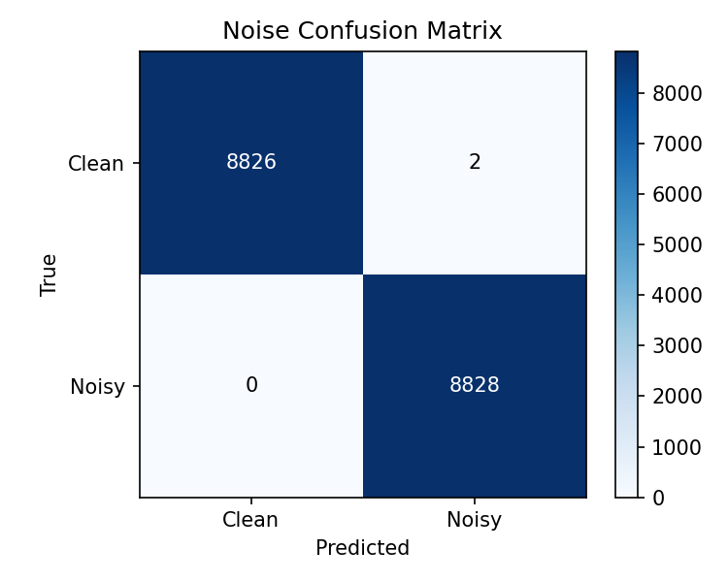
图 4-1 噪声识别混淆矩阵
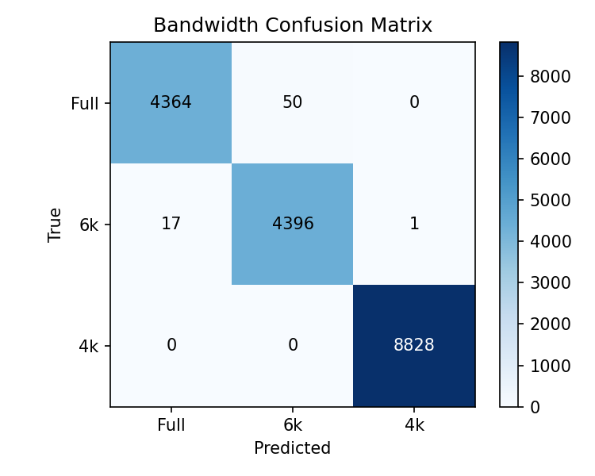
图 4-2 带宽分类混淆矩阵
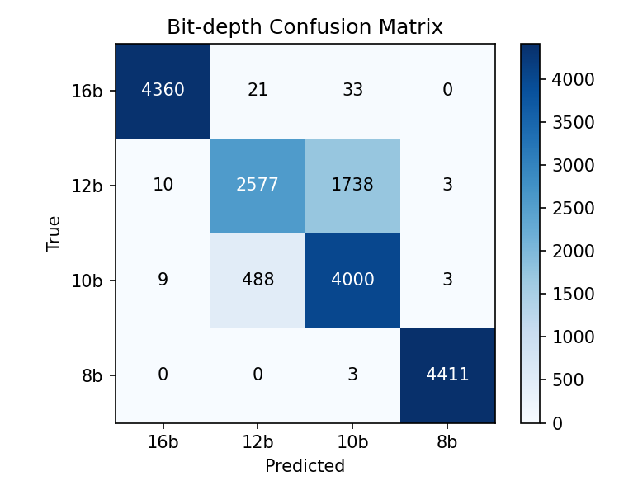
图 4-3 位深分类混淆矩阵
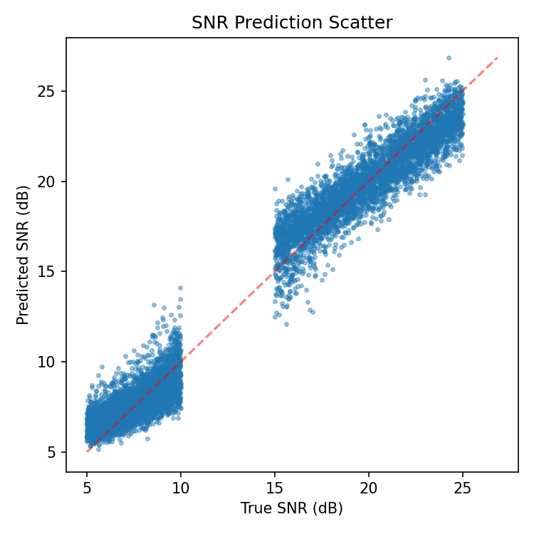
图 4-4 SNR真实值与预测值散点图
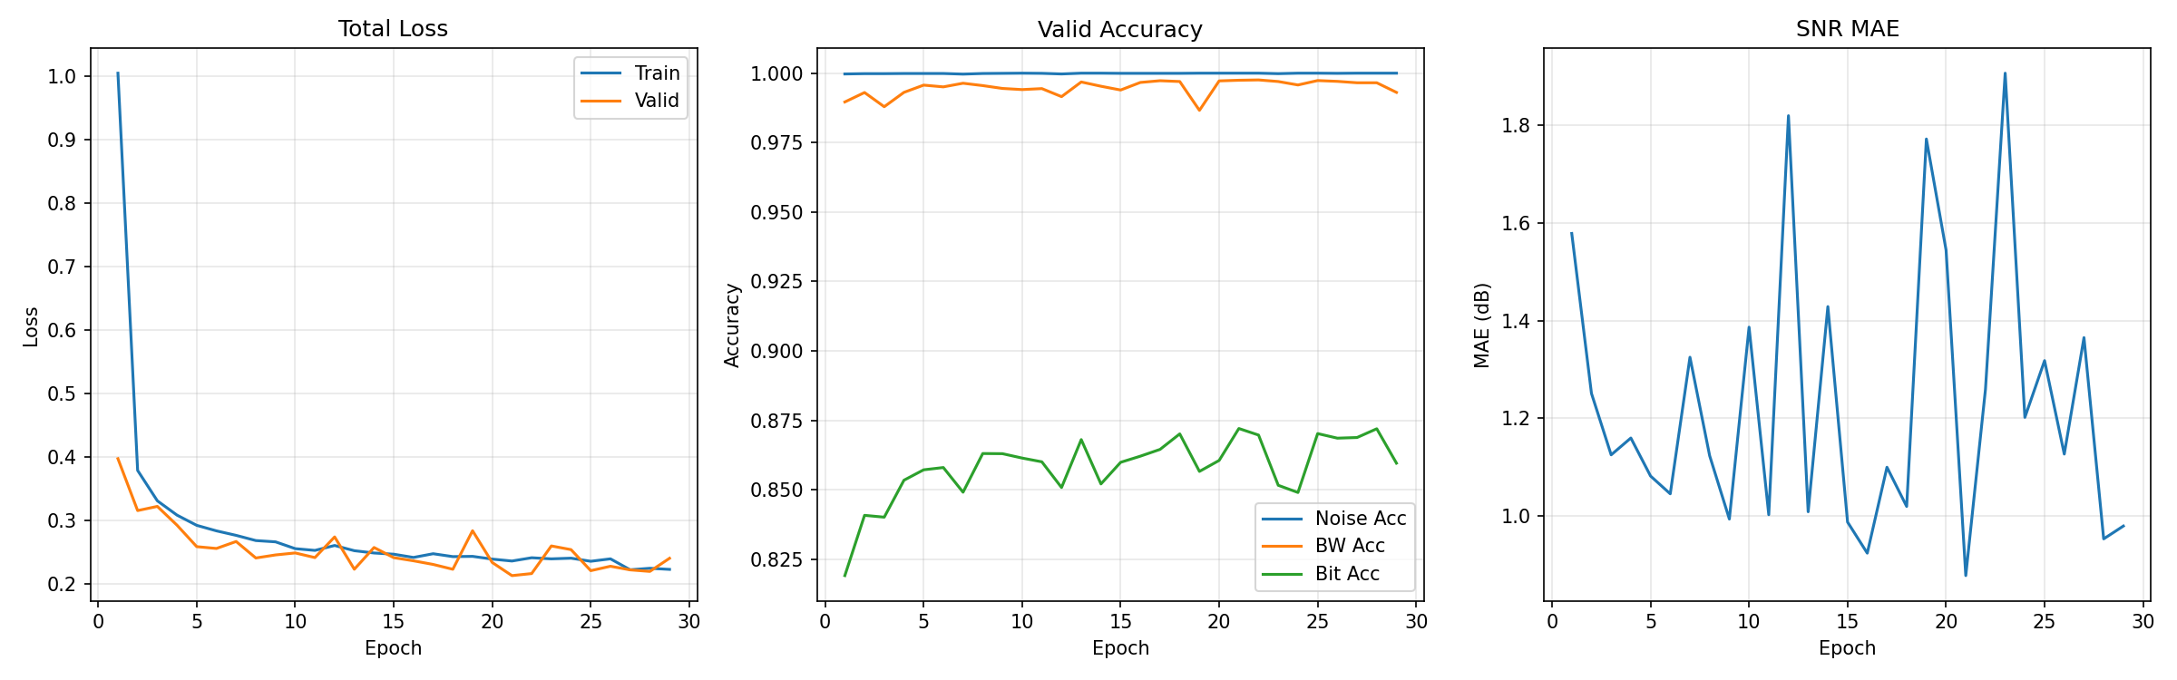
图 4-5 退化诊断器训练与验证曲线

4.3 系统级增强结果
系统级结果比较Degraded、Base Enhancer、EDCR-V1与EDCR-V2-Initial。由于PESQ、STOI和ESTOI当前尚未完成统一全量评估，正式表格不再保留nan占位列，避免形成“指标已经计算但无结果”的误解。当前可稳定使用的指标为SI-SDR、LSD和HF-LSD。
表 4-4 系统级总体增强结果
方法 | SI-SDR↑ (dB) | LSD↓ | HF-LSD↓
Degraded | 38.8261† | 25.1856 | 27.9227
Base Enhancer | 17.5035 | 13.0566 | 13.8771
EDCR-V1 | 17.4545 | 11.2007 | 11.4372
EDCR-V2-Initial | 17.2194 | 11.6136 | 12.5142
说明：† Degraded overall SI-SDR受clean组近乎恒等输入影响，不作为系统增强优劣的主结论。
相对于Base，V1将总体LSD由13.0566降至11.2007，下降14.21%；HF-LSD由13.8771降至11.4372，下降17.58%，而SI-SDR仅变化-0.049 dB。V2-Initial同样降低LSD和HF-LSD，降幅分别为11.05%和9.82%，但其总体SI-SDR下降0.284 dB，且频谱指标均弱于V1。由此可以确认条件残差模块具有降低频谱误差的能力，但当前V2尚未形成系统级整体优势。
表 4-5 不同退化强度下的系统级增强结果
Severity | 方法 | SI-SDR↑ | LSD↓ | HF-LSD↓
clean | Degraded | 104.1635 | 8.3942 | 8.3941
clean | Base | 20.3463 | 11.3605 | 11.6528
clean | V1 | 20.0131 | 7.4350 | 6.6472
clean | V2-Initial | 19.7602 | 7.8858 | 7.5574
light | Degraded | 27.2667 | 16.3285 | 17.8798
light | Base | 18.7508 | 14.0370 | 16.0199
light | V1 | 18.6647 | 10.8097 | 11.6666
light | V2-Initial | 18.4468 | 12.2218 | 15.0029
medium | Degraded | 16.9664 | 32.8020 | 37.1257
medium | Base | 16.7872 | 12.9849 | 13.6632
medium | V1 | 16.9422 | 13.0293 | 13.6617
medium | V2-Initial | 16.6410 | 12.8159 | 13.7528
heavy | Degraded | 6.9079 | 43.2177 | 48.2911
heavy | Base | 14.1295 | 13.8440 | 14.1726
heavy | V1 | 14.1980 | 13.5287 | 13.7732
heavy | V2-Initial | 14.0296 | 13.5310 | 13.7439
分组结果进一步限定了结论边界。clean组中，V1和V2虽明显降低LSD/HF-LSD，但SI-SDR分别较Base下降0.333 dB和0.586 dB，提示存在过修复风险；light组中V1保持较强频谱收益，V2收益较弱；medium组仅V2在LSD上出现小幅改善，但HF-LSD未优于Base；heavy组中V1和V2均降低LSD/HF-LSD，V2的HF-LSD仅比V1低0.0292。该差值尚无置信区间与显著性检验支撑，因此只能表述为“局部趋势”，不能写成V2在重度退化上已显著优于V1。
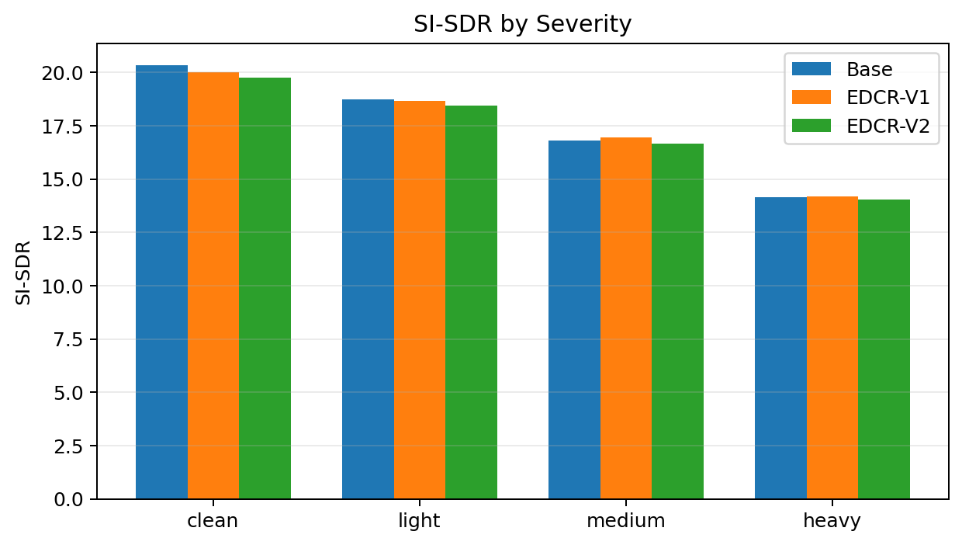
图 4-6 Base、V1与V2在不同退化强度下的SI-SDR
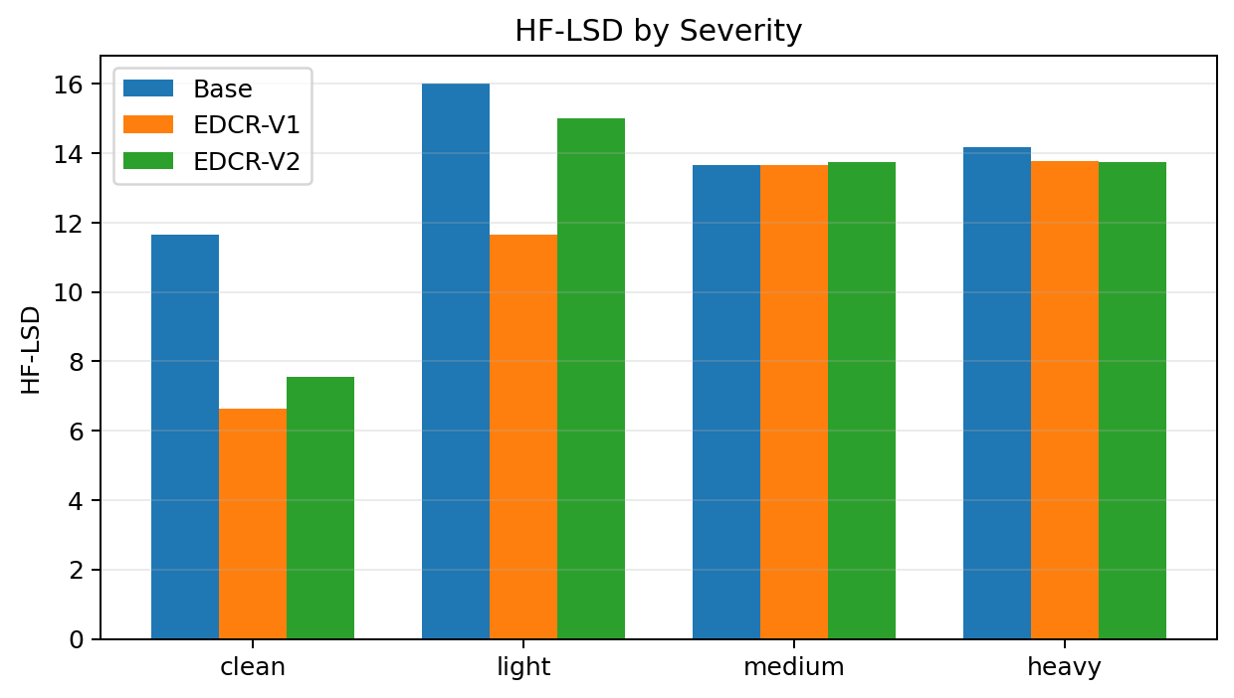
图 4-7 Base、V1与V2在不同退化强度下的HF-LSD
【待补充】完成PESQ、STOI、ESTOI全量评估；输出non-clean SI-SDR；保存句级CSV并报告95%置信区间、提升样本比例及配对Wilcoxon检验。
【待补充】以同一测试集、同一best checkpoint和同一评价脚本补入V2-Refined-A结果，并将V2-Initial保留为结构优化前对照。

4.4 条件有效性与机制诊断
条件有效性是EDCR方法是否成立的核心机制实验。理论上，Predicted或Oracle条件应优于Zero与Shuffled；若四种条件下结果几乎一致，则说明残差模块主要依据基础频谱工作，显式条件尚未真正参与决策。
表 4-6 EDCR-V1不同条件来源的初步诊断结果
条件来源 | SI-SDR↑ | LSD↓ | HF-LSD↓
Zero | 17.4430 | 11.2049 | 11.4418
Shuffled | 17.4637 | 11.2023 | 11.4360
Predicted | 17.4530 | 11.2008 | 11.4394
Oracle | 17.4545 | 11.2007 | 11.4408
V1的Zero、Shuffled、Predicted和Oracle结果差异极小，LSD仅在11.2007至11.2049之间波动，HF-LSD仅在11.4360至11.4418之间波动；箱线图也高度重叠。因此，当前结果不能证明增强收益来自正确的退化条件，只能得出“现有V1门控对条件扰动不敏感”的诊断性结论。这一负结果必须保留，因为它直接决定后续应优先改进条件注入和门控，而不是继续无目的延长训练。
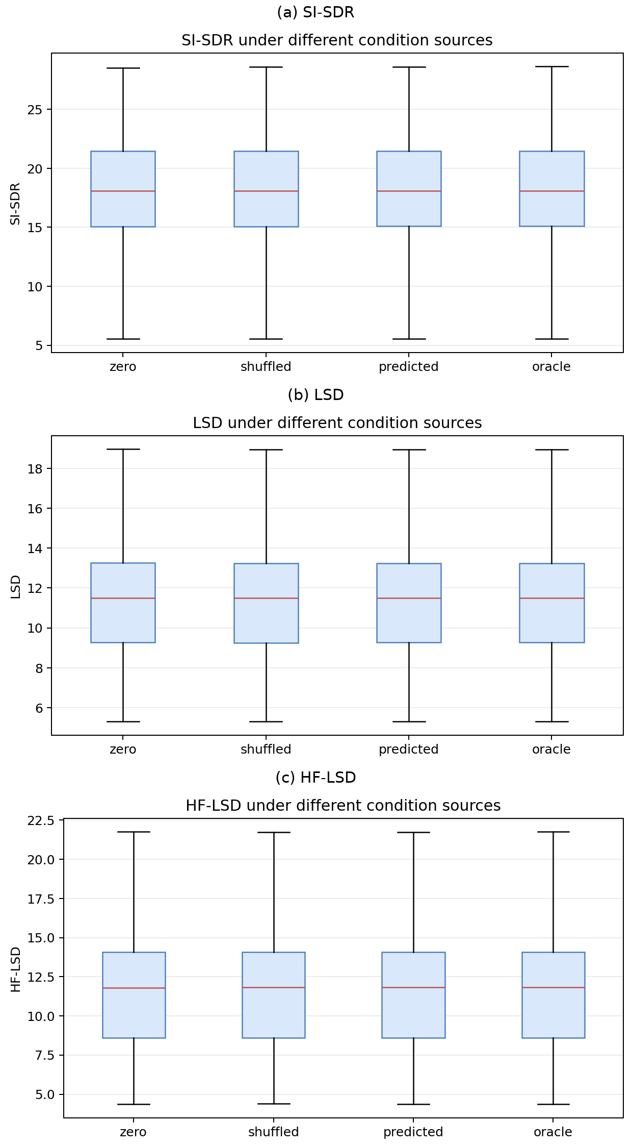
图 4-8 EDCR-V1在不同条件来源下的句级分布
当前V2条件表暂不纳入正式结论。其Oracle行的LSD/HF-LSD为18.0910/18.7897，与系统级Oracle评估中的11.6136/12.5142明显不一致，说明两组结果可能使用了不同检查点、不同频谱布局或不同评价路径。在评价口径统一前，保留该表反而会削弱论文可信度。
【待补充】重新评估V2-Initial与V2-Refined-A的Zero/Shuffled/Predicted/Oracle；同时记录global gate、low/mid/high gate和残差能量比。只有Predicted显著优于Zero/Shuffled并接近Oracle，才能把增强收益归因于显式退化条件。

4.5 典型频谱与误差分析
典型频谱图用于解释模型修复区域，不能替代定量指标。现有三组案例显示，V1在多个样本中减弱了Base残留的频谱误差；V2-Initial则出现较明显的频带块状边界与整带偏移，尤其在低、中、高频切分位置附近呈现水平不连续。这与其整体HF-LSD弱于V1以及clean/light过修复现象相互印证，也构成引入更小alpha上限、global gate、complex loss和protect loss的直接实验依据。
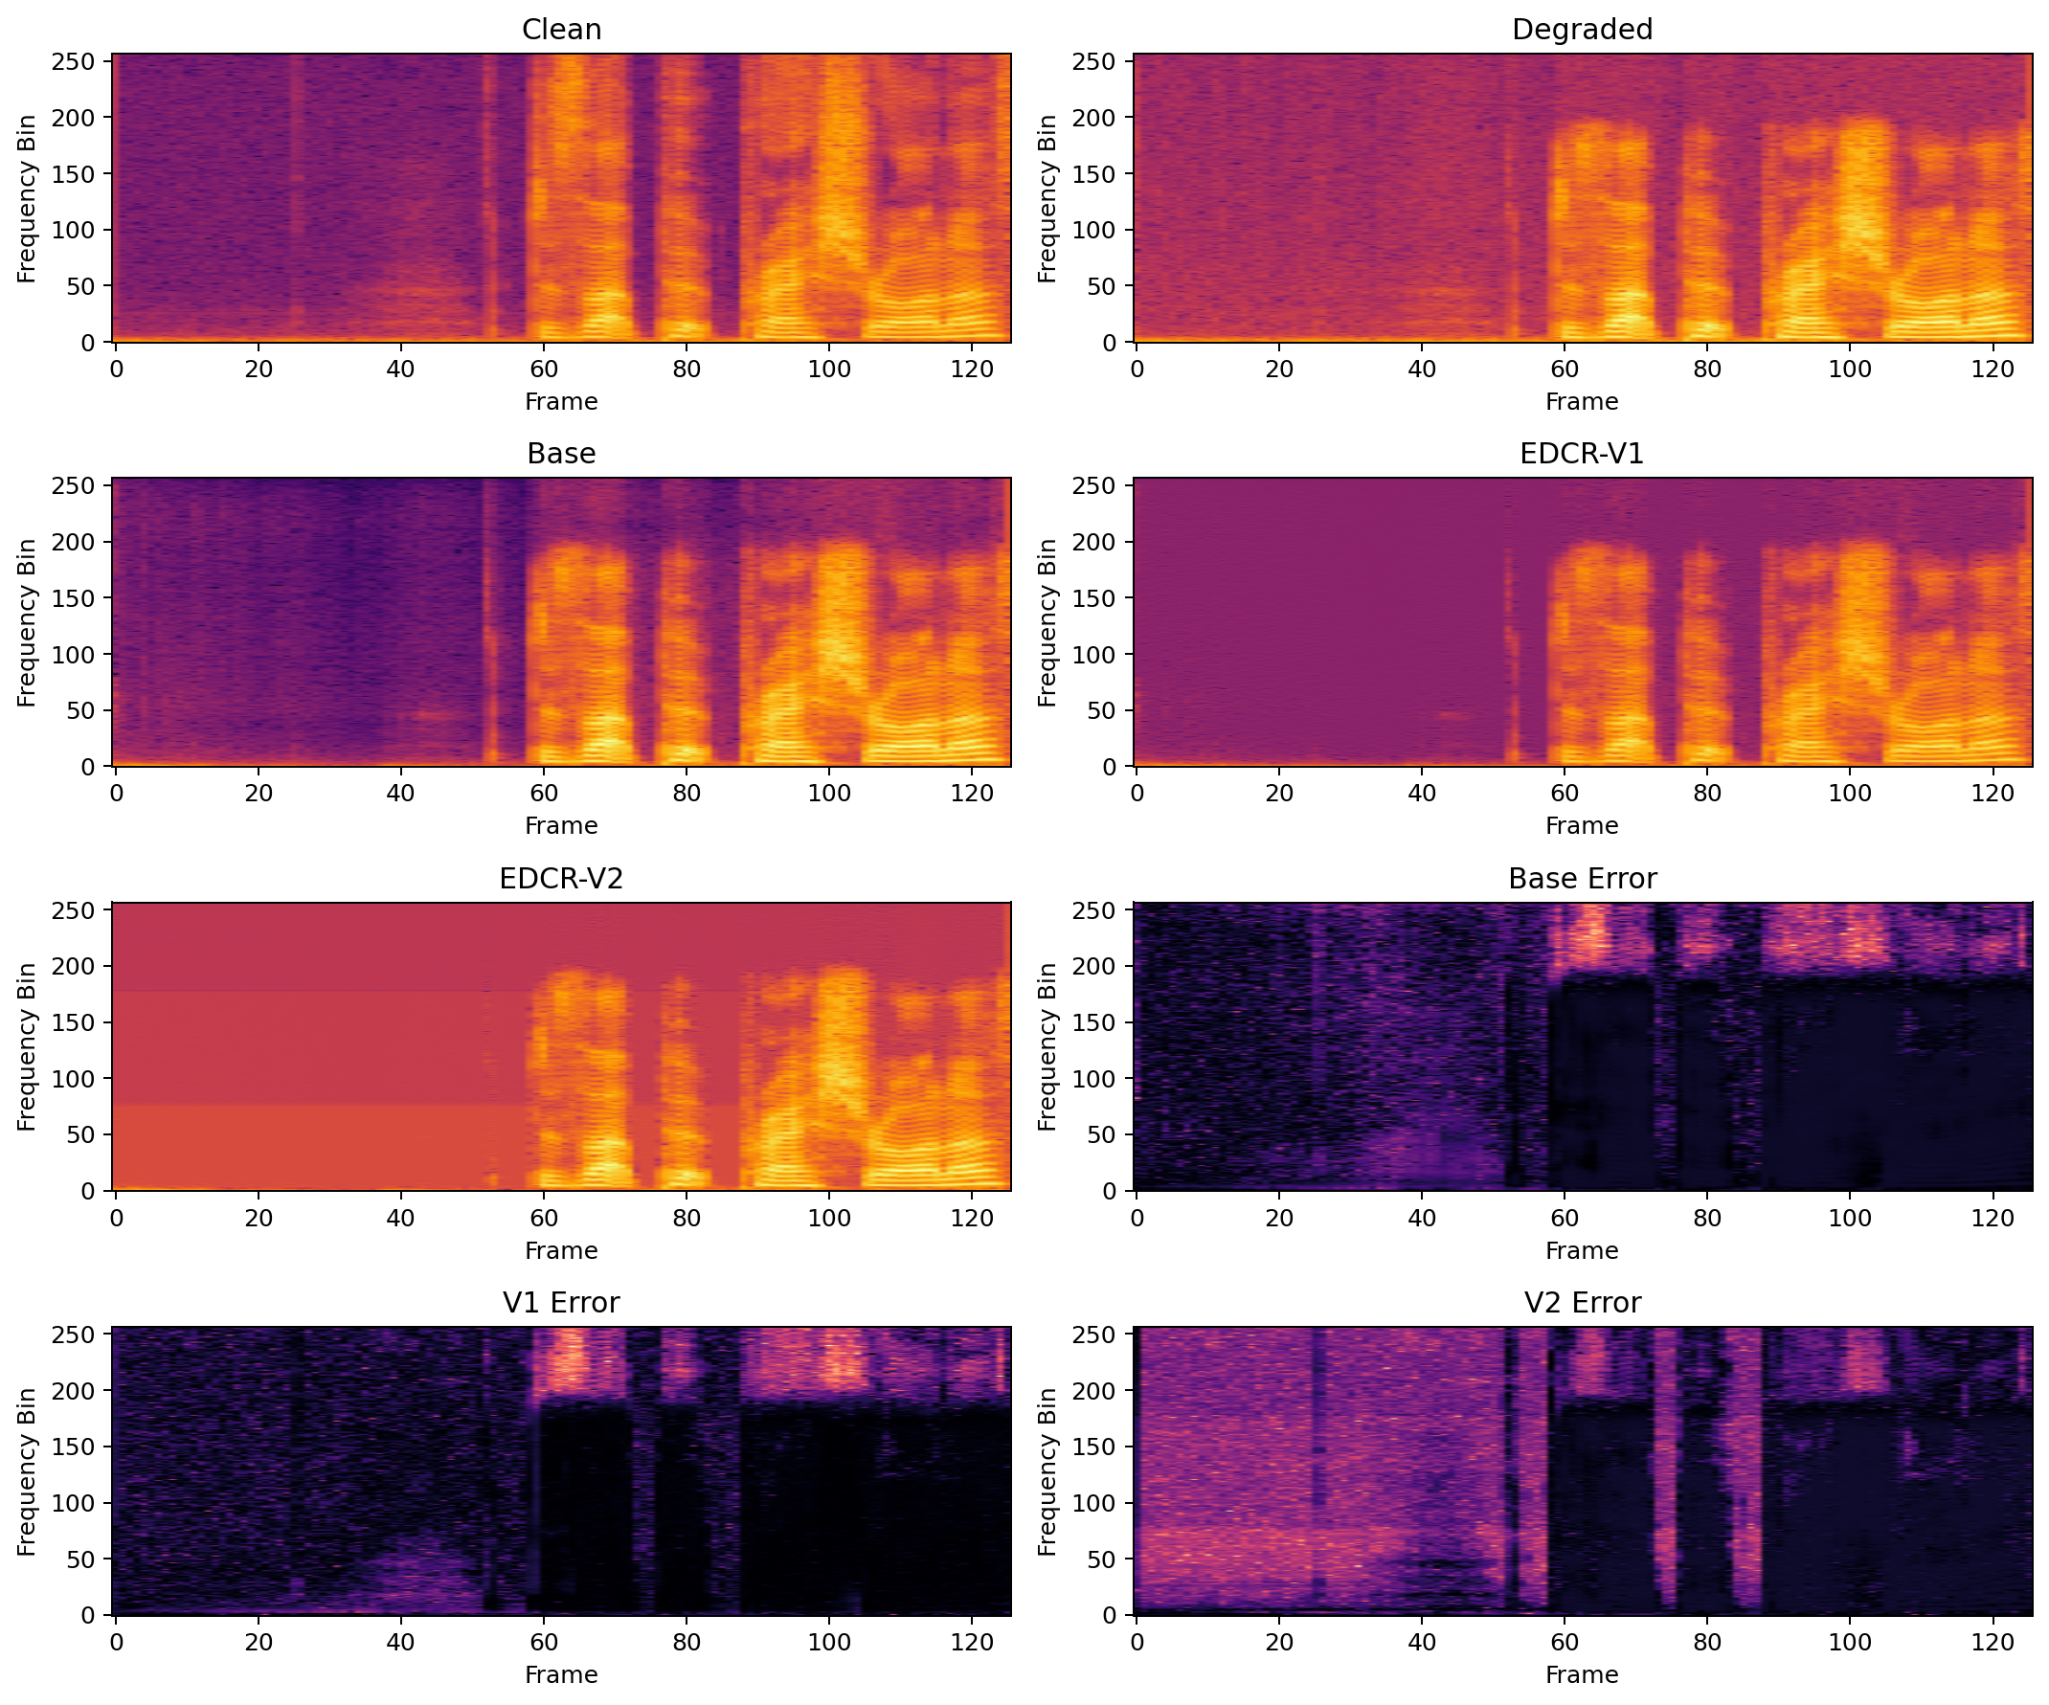
图 4-9 轻度复合退化样本的频谱与绝对误差对比
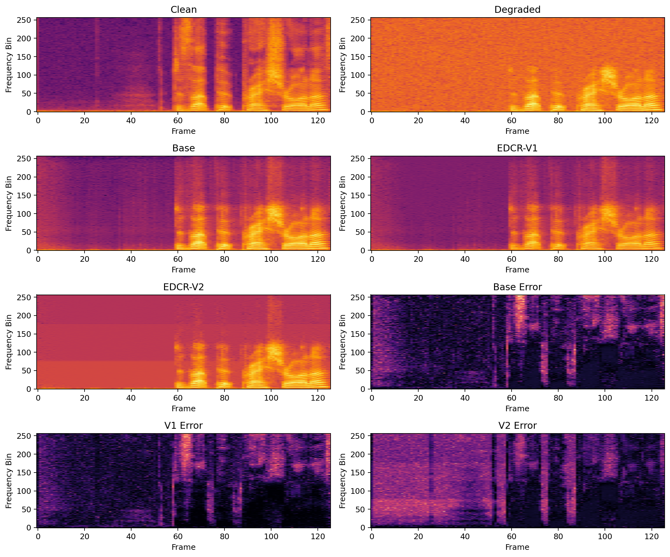
图 4-10 中度复合退化样本的频谱与绝对误差对比
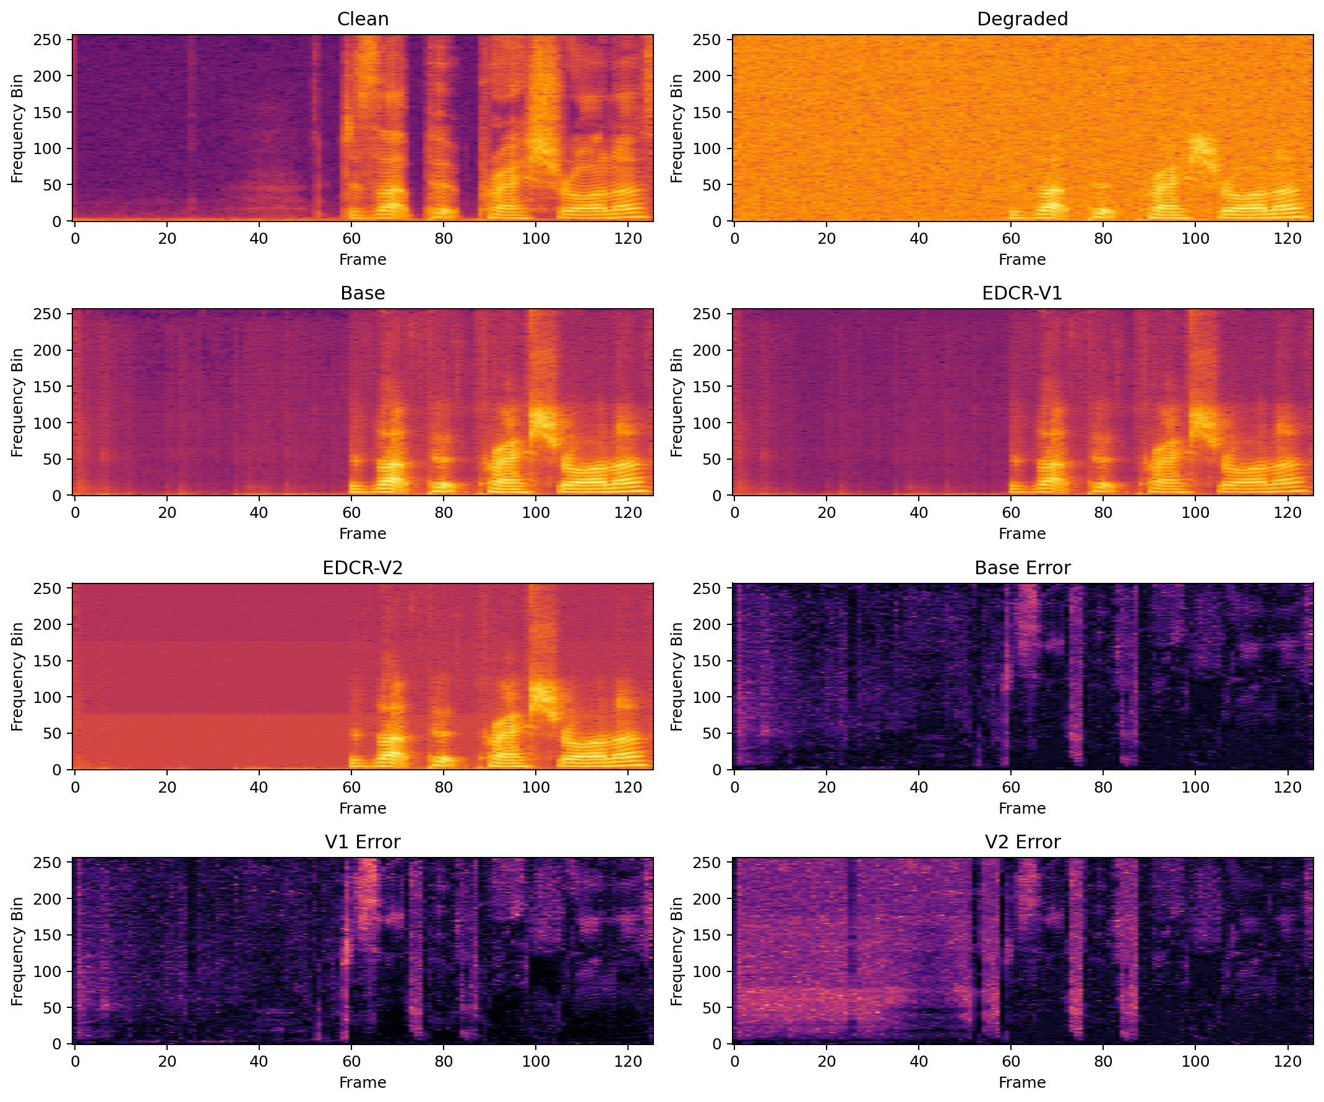
图 4-11 重度复合退化样本的频谱与绝对误差对比
说明：最终版本应确保三个案例使用统一dB范围、统一色条和统一样本选择规则，并在图注中写明噪声、SNR、带宽和位深标签；建议进一步加入Residual Map，而非仅展示Absolute Error。

4.6 参数规模与计算成本
EDCR采用冻结基础增强器与轻量增量模块。参数量可以证明新增训练成本较低，但不能单独证明推理实时性，因为推理阶段仍需执行基础增强器、Estimator和Residual。
表 4-7 当前模型参数规模
模型 | 总参数量 | 新增参数量 | Estimator参数 | Residual参数 | Residual检查点/MB
Base Enhancer | 48,245 | 0 | 0 | 0 | —
EDCR-V1 | 52,232 | 3,987 | 1,803 | 2,184 | 0.0148
EDCR-V2-Initial | 52,343 | 4,098 | 1,803 | 2,295 | 0.0179
V1和V2-Initial相对Base分别新增3,987和4,098个参数，约占Base参数量的8.26%和8.49%，说明增量模块在参数规模上较为轻量。但当前检查点大小仅对应Residual文件，不能等同于完整部署模型大小。
【待补充】在同一硬件上补充单条2 s语音的CPU/GPU平均推理时间、RTF、峰值内存和MACs；记录Estimator与完整EDCR检查点大小。

4.7 当前可成立结论与待补实验
基于当前可复核结果，第四章可保留的必要结论如下：第一，基础增强器深层统计能够较准确地表征噪声存在性、SNR和有效带宽，对位深具有总体可用但类别不均衡的判别能力；第二，V1和V2-Initial均能降低LSD与HF-LSD，说明轻量残差细化具有频谱修复价值，其中V1当前总体更稳定；第三，V2-Initial尚未超过V1，其在heavy组HF-LSD上的0.0292局部优势未经过统计验证，同时典型频谱显示频带块状不连续和过修复风险；第四，现有V1对条件扰动不敏感，显式条件尚未被证明有效参与残差决策。
表 4-8 结论状态与后续补充优先级
优先级 | 补充项目 | 作用 | 状态
P0 | V2-Refined-A统一评估 | 决定V2结构修正是否有效，并替换V2-Initial主结果 | 未完成
P0 | PESQ/STOI/ESTOI | 补齐质量与可懂度维度，避免只依赖频谱指标 | 未完成
P0 | 句级统计与显著性 | 95% CI、提升比例、Wilcoxon/多重比较校正 | 未完成
P0 | 条件有效性复核 | 统一checkpoint/evaluator；Zero/Shuffled/Predicted/Oracle；门控与残差比 | 需重跑
P0 | non-clean SI-SDR | 消除clean近乎恒等样本对overall的抬升 | 未完成
P1 | Plain/Unconditional Residual消融 | 区分收益来自残差容量还是显式条件 | 未完成
P1 | 按退化类型分组 | noise、bandwidth、bit-depth及组合；支撑高频修复结论 | 未完成
P1 | 多随机种子 | 至少3个seed，报告均值±标准差 | 未完成
P1 | 推理复杂度 | CPU/GPU RTF、峰值内存、MACs | 未完成
P2 | 未知退化与跨主干 | 用于扩展泛化边界，不是当前核心证据链的前置条件 | 可后补
因此，现阶段不能把第四章总结为“V2优于V1”或“显式条件已经证明有效”。更稳妥的阶段性表述是：退化诊断前提已经得到支持；条件残差能够降低频谱误差；V1当前最稳定；V2-Initial暴露出频带注入与过修复问题；条件决策机制仍需通过V2-Refined-A和统一条件扰动实验进一步验证。

5 结论与后续工作
本文面向噪声、带宽限制、重采样、低通与量化共同作用的复合退化语音，提出EDCR-Net。该方法通过基础增强、显式退化诊断和条件化频带残差修复三个阶段，将通用恢复与退化特异性细化进行功能解耦。多任务诊断器把深层隐式状态转化为噪声、SNR、带宽和位深四类可解释变量；频带残差模块利用预测条件控制低、中、高频修复强度；冻结式训练则使新增性能收益与基础增强器能力变化相区分。
现阶段结果已经验证退化诊断前提和轻量残差的频谱修复价值：V1在总体LSD与HF-LSD上优于基础增强器，V2-Initial则暴露出频带块状不连续、clean/light过修复以及条件利用不足等问题。当前证据尚不足以证明V2全面优于V1，也不能把增益归因于显式条件。后续工作应优先完成V2-Refined-A、PESQ/STOI/ESTOI、句级显著性检验以及统一的Zero/Shuffled/Predicted/Oracle条件实验；在核心证据链成立后，再扩展未知退化、跨主干和真实通信场景验证。

参考文献
[1] WANG D L, CHEN J. Supervised speech separation based on deep learning: An overview[J]. IEEE/ACM Transactions on Audio, Speech, and Language Processing, 2018, 26(10): 1702-1726.
[2] HU Y, LOIZOU P C. Evaluation of objective quality measures for speech enhancement[J]. IEEE Transactions on Audio, Speech, and Language Processing, 2008, 16(1): 229-238.
[3] WILLIAMSON D S, WANG Y, WANG D L. Complex ratio masking for monaural speech separation[J]. IEEE/ACM Transactions on Audio, Speech, and Language Processing, 2016, 24(3): 483-492.
[4] LUO Y, MESGARANI N. Conv-TasNet: Surpassing ideal time-frequency magnitude masking for speech separation[J]. IEEE/ACM Transactions on Audio, Speech, and Language Processing, 2019, 27(8): 1256-1266.
[5] HU Y, LIU Y, LV S, et al. DCCRN: Deep complex convolution recurrent network for phase-aware speech enhancement[C]//Proceedings of Interspeech. 2020: 2472-2476.
[6] HAO X, SU X, HORAUD R, et al. FullSubNet: A full-band and sub-band fusion model for real-time single-channel speech enhancement[C]//Proceedings of ICASSP. 2021: 6633-6637.
[7] FU S W, YU C, HSIEH T A, et al. MetricGAN+: An improved version of MetricGAN for speech enhancement[C]//Proceedings of Interspeech. 2021: 203-207.
[8] CAO R, ABDULATIF S, YANG B. CMGAN: Conformer-based MetricGAN for monaural speech enhancement[C]//Proceedings of Interspeech. 2022: 936-940.
[9] LI A, ZHENG C, PENG R, et al. Taylor, can you hear me now? A Taylor-unfolding framework for monaural speech enhancement[C]//Proceedings of IJCAI. 2022: 4193-4199.
[10] RICHTER J, WELKER S, LEMERCIER J M, et al. Speech enhancement and dereverberation with diffusion-based generative models[J]. IEEE/ACM Transactions on Audio, Speech, and Language Processing, 2023, 31: 2351-2364.
[11] DUBEY H, GOPAL V, CUTLER R, et al. ICASSP 2023 deep noise suppression challenge[C]//Proceedings of ICASSP. 2023: 1-5.
[12] RISTEA N C, SAABAS A, CUTLER R, et al. ICASSP 2024 speech signal improvement challenge[C]//Proceedings of ICASSP. 2024: 1-5.
[13] XU Z, SACH M, PIRKLBAUER J, et al. Employing real training data for deep noise suppression[C]//Proceedings of ICASSP. 2024: 10731-10735.
[14] RONG X, et al. GTCRN: A speech enhancement model requiring ultralow computational resources[C]//Proceedings of ICASSP. 2024.
[15] 雷桐, 胡沁雯, 卢晶, 等. 利用客观音质指标的远场语音增强模型两阶段训练方法[J]. 声学学报, 2024. DOI: 10.12395/0371-0025.2024393.
[16] RIX A W, BEERENDS J G, HOLLIER M P, et al. Perceptual evaluation of speech quality (PESQ): A new method for speech quality assessment of telephone networks and codecs[C]//Proceedings of ICASSP. 2001: 749-752.
[17] TAAL C H, HENDRIKS R C, HEUSDENS R, et al. An algorithm for intelligibility prediction of time-frequency weighted noisy speech[J]. IEEE Transactions on Audio, Speech, and Language Processing, 2011, 19(7): 2125-2136.
[18] JENSEN J, TAAL C H. An algorithm for predicting the intelligibility of speech masked by modulated noise maskers[J]. IEEE/ACM Transactions on Audio, Speech, and Language Processing, 2016, 24(11): 2009-2022.
[19] LE ROUX J, WISDOM S, ERDOGAN H, et al. SDR—Half-baked or well done?[C]//Proceedings of ICASSP. 2019: 626-630.
[20] FENG Y, CHEN F. Nonintrusive objective measurement of speech intelligibility: A review of methodology[J]. Biomedical Signal Processing and Control, 2022, 71: 103204.
[21] WANG H, PANDEY A, WANG D L. A systematic study of DNN based speech enhancement in reverberant and reverberant-noisy environments[J]. Computer Speech & Language, 2025, 89: 101677.
[22] NATARAJAN S, AL-HADDAD S A R, AHMAD F A, et al. Deep neural networks for speech enhancement and speech recognition: A systematic review[J]. Ain Shams Engineering Journal, 2025, 16(7): 103405.
[23] LAY B, GERKMANN T. An analysis of the variance of diffusion-based speech enhancement[C]//Proceedings of Interspeech. 2024: 2205-2209.
[24] WANG S S, CHEN J Y, BAI B R, et al. Unsupervised face-masked speech enhancement using generative adversarial networks with human-in-the-loop assessment metrics[J]. IEEE/ACM Transactions on Audio, Speech, and Language Processing, 2024, 32: 3826-3837.
[25] KALKHORANI V A, YU C, KUMAR A, et al. AV-CrossNet: An audiovisual complex spectral mapping network for speech separation by leveraging narrow- and cross-band modeling[J]. IEEE Journal of Selected Topics in Signal Processing, 2025, 19(4): 685-694.
[26] ZHU Z, ZHANG L, PEI K, et al. Endpoint-aware audio-visual speech enhancement utilizing dynamic weight modulation based on SNR estimation[J]. Neural Networks, 2025, 185: 107152.
[27] DONG R, LIU P, TIAN X, et al. Influences of noise reduction on speech intelligibility, listening effort, and sound quality among adults with severe to profound hearing loss[J]. Frontiers in Neuroscience, 2024, 18: 1407775.
[28] HSU W N, SHI B, LI Y, et al. ReVISE: Self-supervised speech resynthesis with visual input for universal and versatile audio-visual speech enhancement[C]//Proceedings of CVPR. 2023: 23780-23790.
[29] KIM J H, KIM J, CHUNG J S. Let there be sound: Reconstructing high quality speech from silent videos[C]//Proceedings of AAAI. 2024: 18451-18459.
[30] WANG F, YANG S, SHAN S, CHEN X. CogCM: Cognition-inspired contextual modeling for audio-visual speech enhancement[C]//Proceedings of ICCV. 2025: 21408-21418.

